Thème : Electricité
« Quelles sont les transformations d’énergie d’une centrale hydraulique et d’une centrale éolienne ? »
Observe et lis les documents des figures (1 et 2) puis réponds aux questions suivantes.
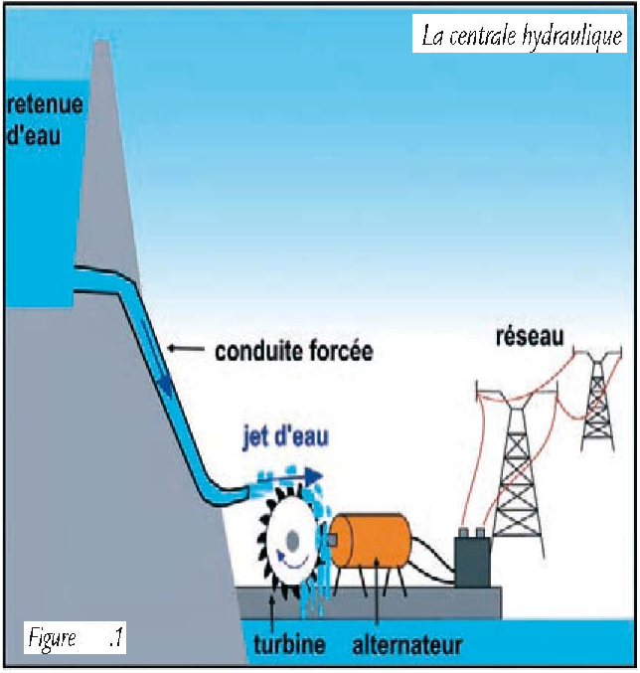
- Le barrage hydraulique retient l’eau et l’accumule en hauteur.
- La conduite forcée achemine l’eau vers la turbine.
- Pendant son écoulement, l’eau prend de la vitesse, et son contact avec la turbine entraîne la rotation de celle – ci, et donc de l’alternateur.

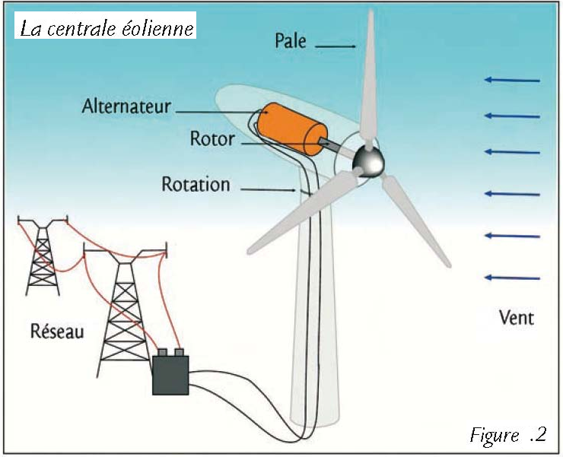
- Les pales de l’éolienne tournent sous
l’action du vent.

- Elles (pales) sont solidaires* du rotor
et de l’alternateur.

- Pour orienter l’éolienne face au vent,
un dispositif ** est prévu.

*Fixés mécaniquement aux deux autres
éléments (vont ensemble et dépendent
les uns des autres).

**Agencement et arrangement des
divers organes d’un système mécanique.

Centrale hydraulique

1. Quel est le principal « acteur » d’une centrale hydraulique ?
2. L’eau coule dans la conduite forcée et entraîne un élément du dispositif de production de l’énergie électrique. Nomme cet élément.
3. A quoi est relié cet élément ?
4. Le jet d’eau provenant du barrage et arrivant sur la turbine transfère à celle – ci de l’énergie. Sous quelle forme cette énergie est transmise à la turbine ?
5. Quel est le rôle de l’alternateur ? Quelle forme d’énergie fournit – il au réseau ?
Centrale éolienne

6. Quel est le principal « acteur » d’une centrale éolienne ?
7. Qu’est ce qui joue le rôle de la turbine (dans le cas d’un barrage) ?
8. Quel autre élément est également nécessaire à la production d’électricité ?
9. Le vent entraîne les pales. Sous quelle forme cette énergie est- elle transmise à l’axe du rotor ?
10. Pourquoi le vent et l’eau constituent – ils des énergies renouvelables ?

Conclusion

11. Toute l’énergie mécanique n’est pas convertie en énergie électrique. C’est une énergie « perdue ».
Représente un diagramme d’énergie des centrales hydraulique et éolienne et fait figurer cette perte dans le diagramme d’énergie.

DEVOIRS
Pour le 26, et le30 / 01 /2015 (deuxième séance après les TP)
- Préparer sur une feuille du classeur les « réponses » sur les documents étudiés
- Préparer un exposé en binôme (choisir son camarade pour pouvoir travailler pendant les récréations et le communiquer à l’éducateur ou à Mrs Perrichon et Volpi) sur les thèmes de l’énergie - voir liste ci – dessous-. Noter devant le nom sur la liste le titre de l’exposé de l’élève.

Thèmes à traiter :

1. Centrale Thermique à flamme 2. Centrale nucléaire
3. Energie solaire (photovoltaïque) 4. Energie géothermique
5. Les énergies renouvelables et non renouvelables
6. Alternateur 7. Energie issue de la biomasse.

